ТОЭ контрольная №5
МИНИСТЕРСТВО ОБРАЗОВАНИЯ
РОССИЙСКОЙ ФЕДЕРАЦИИ

ВОЛОГОДСКИЙ ГОСУДАРСТВЕННЫЙ ТЕХНИЧЕСКИЙ УНИВЕРСИТЕТ

Кафедра
Теоретических основ электротехники

Контрольная работа № 5
по ТОЭ

вариант № 14

Выполнил : Мишагин

Дмитрий

Николаевич

Группа: ЗЭМИ – 41

Шифр: 9907302414

ВОЛОГДА
2002
Задание № 5.

Задача 5.1.
Электрическое поле, неизменное во времени.

Задача 27а.

Трем уединенным проводящим телам 1,2 и 3 первоначально сообщены заряды q₁ = 10⁻⁹ Кл, q₂ = -2*10⁻⁹ Кл и q₃ = 3*10⁻⁹ Кл. Величины частичных емкостей определены из опыта и имеют следующие значения:

С₁₁ = 10⁻¹¹ Ф | С₂₂ = 2*10⁻¹¹ Ф | С₃₃ = 3*10⁻¹¹ Ф
С₁₂ = 4*10⁻¹¹ Ф | С₂₃ = 5*10⁻¹¹ Ф | С₁₃ = 6*10⁻¹¹ Ф

С помощью проводника устанавливают электрическую связь между телами 1 и 2, что приводит к перераспределению зарядов между ними.

Определить: заряды тел 1 и 2 после установления электрической связи.
q^{I}₁, q^{I}₂ – ?

Решение:

При решении будем использовать третью группу формул Максвелла и учтем, что суммарный заряд тел 1 и 2 после их электрического соединения не изменится.

До установления электрического соединения:
q₁ = ϕ₁C₁₁ + U₁₂C₁₂ + U₁₃C₁₃
q₂ = ϕ₂C₂₂ + U₂₁C₂₁ + U₂₃C₂₃
q₃ = ϕ₃C₃₃ + U₃₁C₃₁ + U₃₂C₃₂

После установления электрического соединения:
q^{I}₁= ϕ₁C₁₁ + U₁₃C₁₃
q^{I}₂ = ϕ₂C₂₂ + U₂₁C₂₁
q^{I}₃ = ϕ₃C₃₃ + U₃₁C₃₁ + U₃₂C₃₂

где С_{kk} – собственные частичные емкости
С_{km} – взаимные частичные емкости

причем С_{km} = С_{mk} , а U_{km} = ϕ_{k} - ϕ_{m}

а). Исследуем нашу систему до взаимодействия:
q₁ = ϕ₁(С₁₁ + С₁₂ + С₁₃) - ϕ₂C₁₂ - ϕ₃C₁₃
q₂ = -ϕ₁С₁₂ + ϕ₂(С₂₂ + С₁₂ + С₂₃ ) - ϕ₃C₂₃
q₃ = -ϕ₁С₁₃ + - ϕ₂C₂₃ + ϕ₃(С₃₃ + С₁₃ + С₂₃ )

найдем ϕ₁ , ϕ₂ , ϕ₃.

ϕ₁ = 38,462 В
ϕ₂ = 15,564 В
ϕ₃ = 43,47 В

б). Исследуем нашу систему после взаимодействия:

q^{I}₁ = ϕ₁(С₁₁ + С₁₃) - ϕ₃C₁₃
q^{I}₂ = ϕ₂(С₂₂ + С₂₃ ) - ϕ₃C₂₃

q^{I}₁ = 8,408*10⁻¹¹ Кл
q^{I}₂ = -1,084*10⁻⁹ Кл

в). Делаем проверку:

q^{I}₁ + q^{I}₂ = q₁ + q₂ = -1*10⁻⁹ Кл

Ответ:

q^{I}₁ = 8,408*10⁻¹¹ Кл
q^{I}₂ = -1,084*10⁻⁹ Кл
Задача 5.2.

Магнитное поле, неизменное во времени.

Задача 38б.

В существующее в воздухе ( μ_{r1} = 1 ) равномерное магнитное поле напряженностью Н₀ = 20 А/см помещен длинный ферромагнитный цилиндр радиусом a = 4 см с магнитной проницаемостью μ_{r2} = 10. Ось цилиндра перпендикулярна полю. Использую аналогию между электрическим и скалярным магнитным потенциалом, составить выражения для определения скалярного магнитного потенциала в обеих средах.

y
H₀
x
Решение:

Для электрического потенциала диэлектрического цилиндра помещенного в равномерное электрическое поле мы имеем формулы:

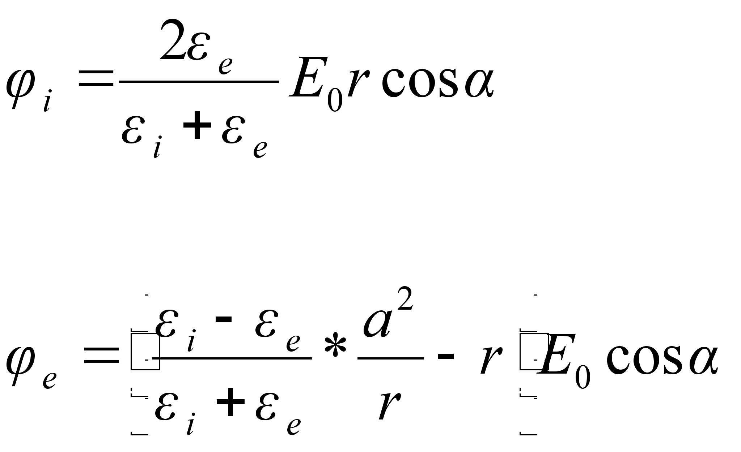где,

ϕ_{i} – электрический потенциал внутри цилиндра
ϕ_{e} – электрический потенциал снаружи цилиндра
ε_{i} – электрическая проницаемость цилиндра
ε_{e} – электрическая проницаемость поля
E₀ – напряженность электрического поля
a – радиус цилиндра
α,r – координаты точки в цилиндрических координатах.

Заменяем в этой формуле ε_{i} на μ_{r2}, ε_{e} на μ_{r1}, а Е₀ на Н₀.

Получаем новые формулы для расчета магнитной проницаемости:

